1. 编写多CPP程序

新建 \*.h \*.cpp

1. 在新CPP文件中写新函数

以下两项选一个即可，但有时两个都弄可避免错误

1. 写完所有新函数后 在.h中声明一下
2. 在main的原文件中，main前声明一下（如 int f();）
3. 在main的原文件中include <\*.h> （若找不到则用绝对地址）
4. 在自定义函数中改变main函数中变量的值
5. Int x,\*p; p=&x;
6. 将p带入自定义函数
7. 需要改变x的值时对\*p操作即可
8. \*p++不能用 ++的优先级大于\* 应写成(\*p)++
9. 语法 逻辑错误

a=(b/c)\*100 无法正确运行 a=b/c\*100 可正常运行

问题：1为何在main前要再声明一次？

2指针间接改变量 \*p++含义？\*pwin=\*pwin +1; 才是正确写法 原值无变化

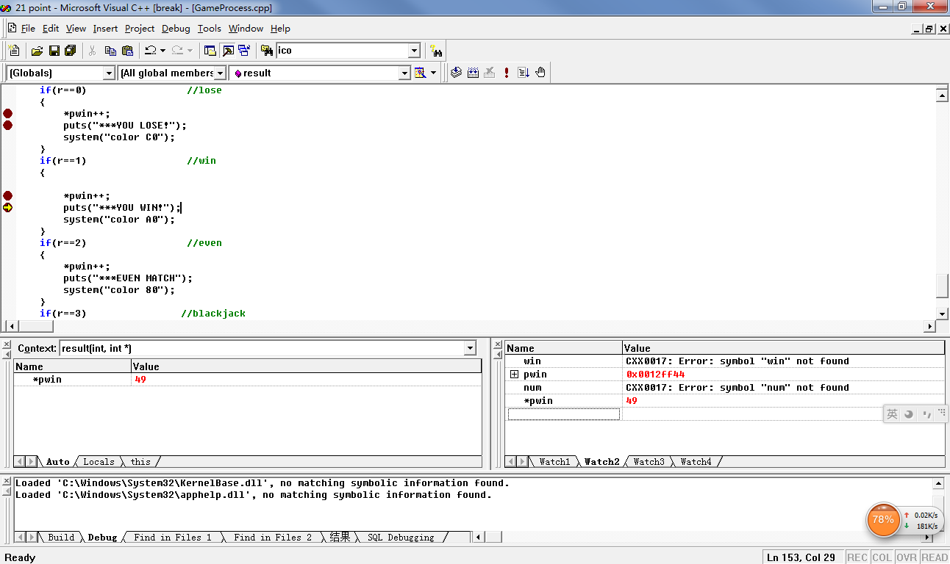

3表达式值为0？